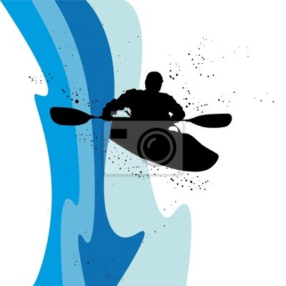
Чемпионат Иркутской области по спортивному туризму на водных дистанциях
«Лангатуй – 2019»

25 - 26 мая 2019 г. Слюдянский район

Информационный бюллетень №3

УТВЕРЖДАЮ
Главный судья соревнований
___________/Моргунов О.А. /
«___________» 201 г.

УСЛОВИЯ ПРОХОЖДЕНИЯ СПОРТИВНОЙ ДИСТАНЦИИ
Дисциплина: _____________________________.
Вид дистанции: «Ралли»
Экипаж (группа экипажей): катамаран 4 и катамаран 2.
классы судов катамараны
Обязательное специальное снаряжение: спасательный конец «Морковка» на каждом судне.
Дистанция соревнований состоит из следующих этапов:
Этап № 1. Высадка участника экипажа 4К (условно пострадавшего) в определенное место выше порога. Прохождение порога.
название этапа
Элементы этапа: 1. Старт экипажа катамарана 4.
2. Высадка участника экипажа 4К (условно пострадавшего) в определенное место выше порога.
3. Прохождение трех ворот.
4. Переворот судна с покиданием гребцами рабочих мест на определенном участке ниже порога и транспортировка его в финишный квадрат.
5. Причаливание условного пострадавшего с помощью «морковок». (Пострадавший прибывает на катамаране 2 и спрыгивает в воду на определенном участке реки).
Этап № 2 Снятие и транспортировка условного пострадавшего.
Элементы этапа: 1. Старт экипажа катамарана (начинается после высадки условного пострадавшего с катамарана 4 и прохождения им первых ворот).
2. Снятие условно пострадавшего.
3. Прохождение трех ворот.
4. Переворот судна с покиданием гребцами рабочих мест на определенном участке ниже порога, постановка на ровный киль судна и транспортировка его в финишный створ.

** Условия возможно будут изменены до начала старта, но не позднее 3 часов до него.

